Gdzie znaleźć części zamienne marki Philips?
W naszym artykule podpowiadamy dlaczego warto kupować części do elektroniki domowej oraz gdzie można je kupić online. Sprawdź dostęp do części zamiennych marki Philips i innych marek.

Gdzie kupować części zamienne marki Philips?
W naszych przestrzeniach domowych używamy wielu produktów, których przeznaczenie związane jest z prowadzeniem gospodarstwa domowego czy utrzymaniem porządku. Każdy z Nas posiada zatem odkurzacz czy żelasko. Są to produkty niezbędne w codziennym życiu. Gdzie możemy kupić odpowiednie części zamienne marki Philips do wymienionych produktów?

Philips - topowa marka na rynku międzynarodowym

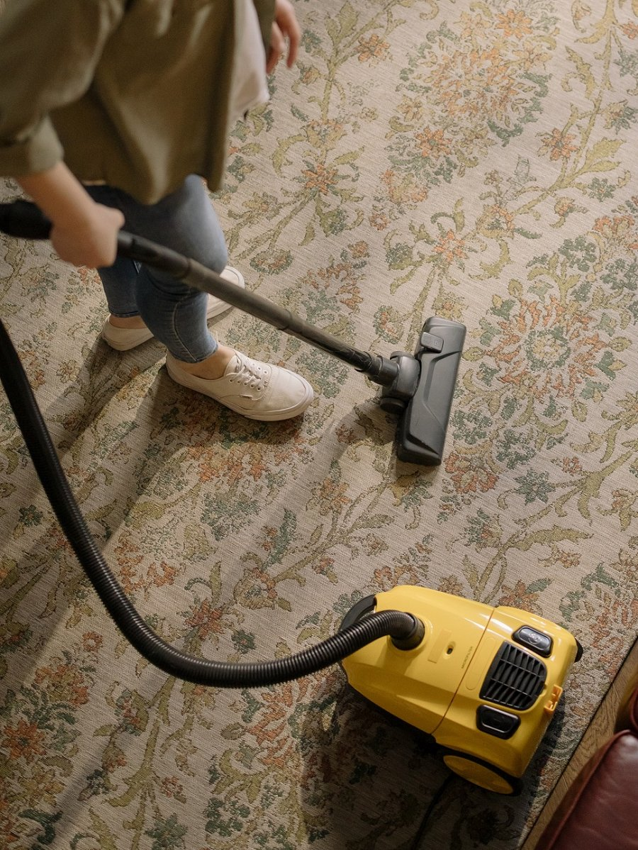
Philips to jedna z najbardziej rozpoznawalnych marek na świecie. To holenderska firma, która zajmuje się produkcją elektroniki użytkowej. Przedsiębiorstwo zostało założone w 1891 roku przez Gerarda Philipsa i jego ojca Frederika i od tego czasu funkcjonuje jako koncern kilku spółek. W wielu domach na całym świecie znajdują się produkty, które zostały wprowadzone na rynek przez jedną z wielu spółek Philipsa. Warto jednak zwrócić także uwagę na sklepy stacjonarne oraz online, które oferują części zamienne firmy Philips, które umożliwiają naprawę i serwis domowej elektroniki.
Części zamienne do produktów Philips w AGD-Części
Dzięki wykorzystaniu części do odkurzaczy czy innej, domowej elektroniki możemy naprawić dany sprzęt bez konieczności wymiany na nowy produkt. To budżetowa opcja, która pozwoli Nam zaoszczędzić pieniądze. Gdzie możemy kupić części zamienne do produktów Philips? Ich szeroki wybór znajdziemy w sklepie online AGD-Części. Zachęcamy zatem do odwiedzenia strony internetowej https://www.agd-czesci.com.pl/czesci-zamienne-philips oraz do kontaktu z obsługą, jeśli mamy pytania związane z produktem.

